«СОГЛАСОВАНО»  Руководитель Село-Чуринского  сельского Исполнительного комитета  __________А.Н. Афанасьев  «03» февраля 2013 г.  «СОГЛАСОВАНО»  Начальник ОГИБДД  отдела МВД России по  Кукморскому району  майор полиции ______ _____Ф.К. Фахрутдинов  «03» февраля 2013 г. |  |  | «УТВЕРЖДАЮ»  Заведущий МБДОУ «Детский сад с.Село-Чура»  __________Л.Н.Алексеева  «03» февраля 2013 г.
ПАСПОРТ
дорожной безопасности образовательного учреждения
(т и п о в о й)
Муниципальное бюджетное дошкольное образовательное учреждение «Детский сад села Село-Чура» Кукморского муниципального района Республики Татарстан

(наименование образовательного учреждения)

2013

Общие сведения
Муниципальное бюджетное дошкольное образовательное учреждение «Детский сад села Село-Чура» Кукморского муниципального района Республики Татарстан
Юридический адрес: 422125 РТ, Кукморский район, село Село-Чура, улица школьная , д29
Фактический адрес: 422125 РТ, Кукморский район, село Село-Чура, улица школьная, д29
Руководители образовательного учреждения:
Заведующий Алексеева Л.Н. 8(84364) 22-1-42 (фамилия, имя, отчество) (телефон)
Ответственный работник
Управления образования главный специалист Муртазина Ф.Ф.
(должность) (фамилия, имя, отчество)
8(84364)2-70-41
(телефон)
Ответственные от
Госавтоинспекции Начальник ОГИБДД Ф.К. Фахрутдинов
(должность) (фамилия, имя, отчество)
Ст. инсп. дорожного надзора Р.Н. Зиннатуллин
(должность) (фамилия, имя, отчество) 8(84364)2-65-31 (телефон)
Ответственные работники
за мероприятия по профилактике
детского травматизма инспектор по пропаганде Н.Н.Муртазин(должность) (фамилия, имя, отчество)
8(84364)2-71-90(телефон)
Руководитель или ответственный
работник дорожно-эксплуатационной
организации, осуществляющей
содержание улично-дорожной сети (УДС)∗Р.Ю. Сабиров ______________(фамилия, имя, отчество) (телефон)
Руководитель или ответственный
работник дорожно-эксплуатационной
организации, осуществляющей
содержание технических средств
организации дорожного
движения (ТСОДД)*И.М.Вильданов __________
(фамилия, имя, отчество) (телефон)

Количество воспитанников 34 (тридцать четыре)
Наличие уголка по БДД Игровая комната старшей групп
(если имеется, указать место расположения)
Наличие класса по БДД не имеется
(если имеется, указать место расположения)
Наличие автогородка (площадки) по БДД не имеется
Наличие автобуса в образовательном учреждении не имеется
(при наличии автобуса)
Владелец автобуса не имеется
(образовательное учреждение, муниципальное образование и др.)

Время пребывания детей в ДОУ
С 7.00 – 17.30

Телефоны оперативных служб:

- МЧС
- Полиция
- Скорая медицинская помощь
- Газовая аварийная служба

Содержание
- План-схемы образовательного учреждения.
1. Организация дорожного движения в непосредственной близости от образовательного учреждения с размещением соответствующих технических средств организации дорожного движения, маршруты движения детей и расположение парковочных мест.
2 . Пути движения транспортных средств к местам разгрузки/погрузки и рекомендуемые безопасные пути передвижения детей по территории образовательного учреждения.
3. Район расположения образовательного учреждения, пути движения транспортных средств и детей (обучающихся, воспитанников).

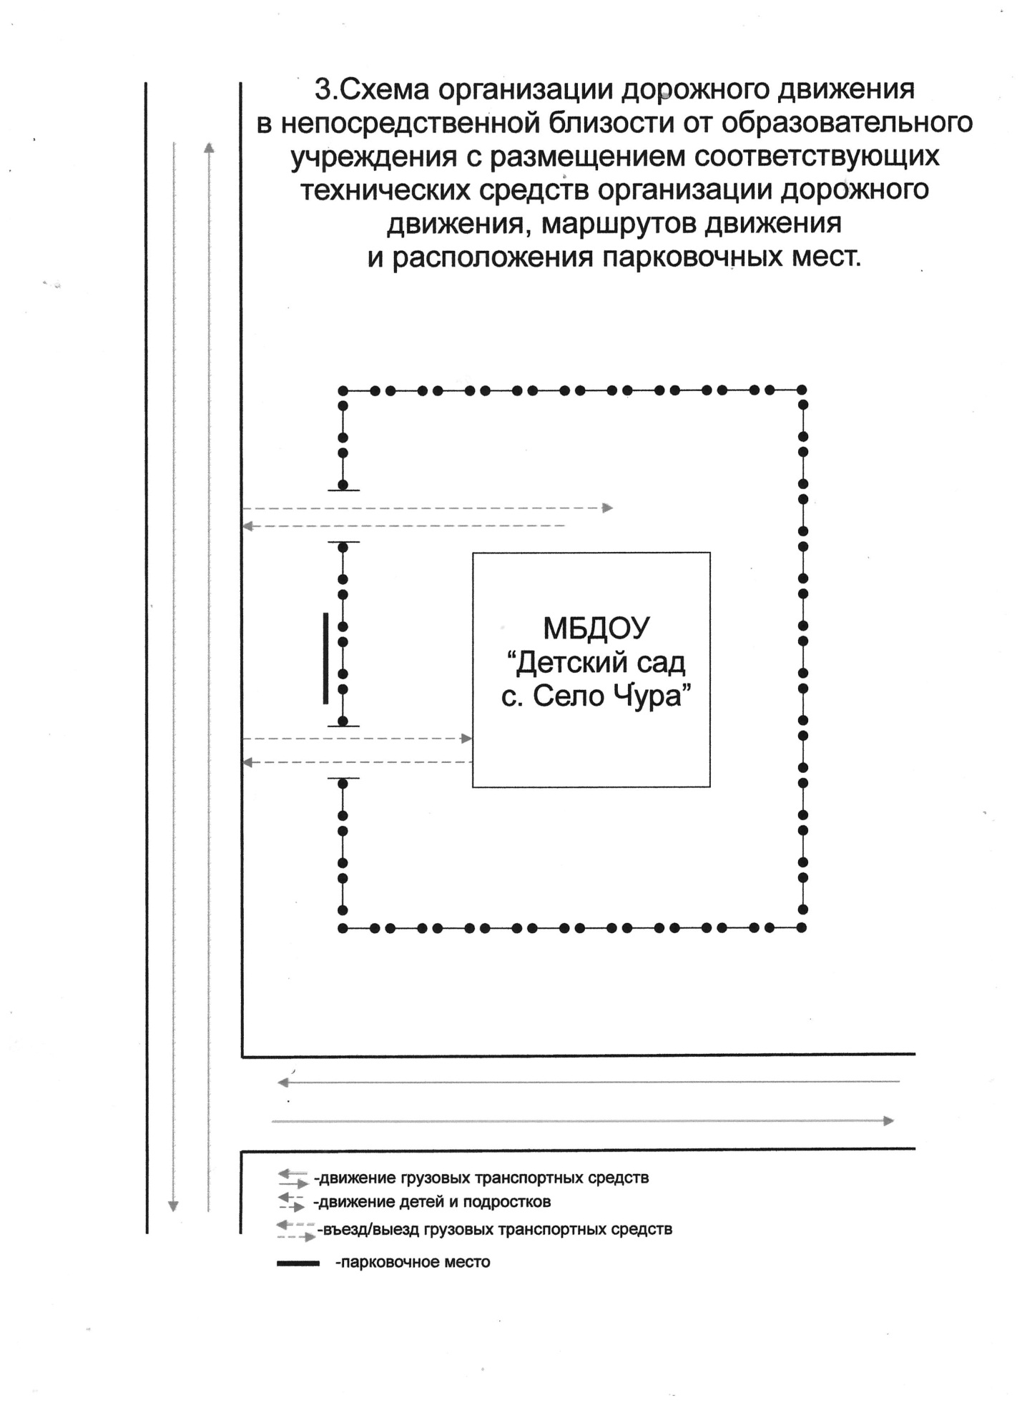

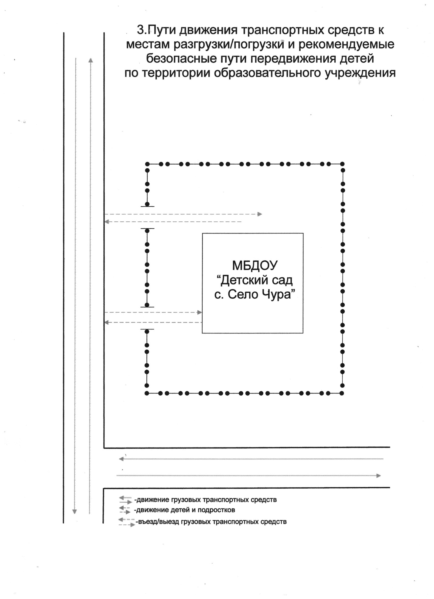

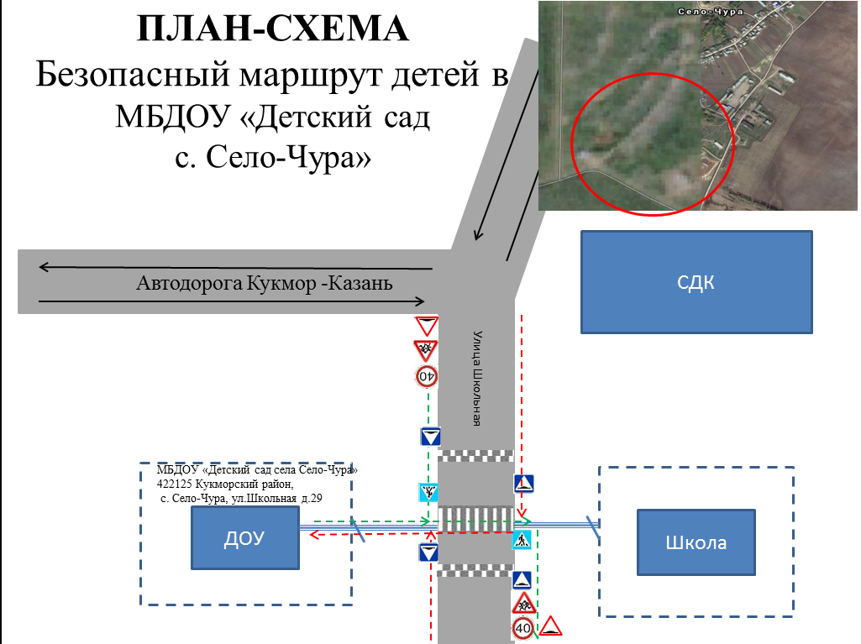

∗ Дорожно-эксплуатационные организации, осуществляющие содержание УДС и ТСОДД, несут ответственность в соответствии с законодательством Российской Федерации (Федеральный закон «О безопасности дорожного движения» от 10 декабря 1995 г. № 196-ФЗ, Кодекс Российской Федерации об административных правонарушениях, Гражданский кодекс Российской Федерации).

